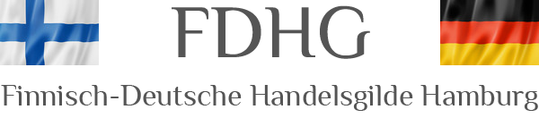

Anmeldung

Ich nehme an der Veranstaltung zur Frankfurter Buchmesse am 11.10.2014 teil
Ich komme in Begleitung von:

Ich reise individuell an und ab
Ich bin an einer gemeinsamen Zugfahrt interessiert:
Hinfahrt: ab HH 8:24 Uhr, an Ffm 12:00 Uhr
Rückfahrt: ab Ffm 21:13 Uhr, an HH 01:11 Uhr
Ich nehme am Abendessen teil

Meine Menüwahl:
Vorspeise:
Handkäse mit Musik, Brot und Butter (2,80€)
Sachsenhäuser Schneegestöber (5,80€)
Hauptgericht:
Atschel-Krüstchen, Schnitzel mit Käse überbacken auf Reibekuchen
und gem. Salat (9,30€)
Rippchen gekocht od. gegrillt mit Sauerkraut und Brot (8,40€)
Frankfurter Wurstsalat mit Bratkartoffeln (7,80€)
Schweinebraten in Biersud, Spätzle und gemischtem Salat (9,20€)
Gebratene Schweinshaxe mit Sauerkraut und Brot (9,80€)
Gekochter Tafelspitz mit grüner Soße und Salzkartoffeln (11,50€)
Vier halbe, gek. Eier mit grüner Soße und Salzkartoffeln (7,80€)
Jägerschnitzel mit hausgemachten Spätzle und gem. Salat (11,50€)
Forelle Müllerin mit Salzkartoffeln und Salat (12,90€)
(Menüpreise vom 30.06.2014, können leicht variieren)

Name:
Adresse:
Telefon:
E-Mail:

Verbindliche Anmeldungen mit Menüwunsch bitte bis zum 31.8.2014 an marianne.sinemus-ammermann@dfhk.fi oder per Fax an 040/89966699

